中国医学科学院阜外医院进修招生简章
专业名称 VA-ECMO管理
- 培训目标：成人及小儿的VA-ECMO管理
- 报到时间：2月、6月、10月
- 进修时长：3个月，每期限10人
- 专业联系人：刘刚18610028410
- 培训内容：
常规内容：
- 进修期间归属体外循环中心（包括成人和小儿）管理，第3个月安排轮转各ICU；
- 每周二、四安排ECLS、SICU、内科ICU、超声、护理及康复等相关专业小课堂授课；
- 充分结合培训课程及ECMO患者特点举办病历讨论及专题讲座；
- 完成至少一次ECMO标准化模拟培训及一次模拟化考试；
- 作为ECMO值班一线与本院医生共同负责ECMO系统化见习管理；
- 每例ECMO病例全科讨论，总结经验；
- 结业前ECMO病例总结汇报。
特色内容：
模拟训练为特色内容，培训以阜外医院ECMO规范化模拟病例为蓝本，并利用CALIFIA高仿真模拟器及高仿真穿刺模拟人，模拟体外生命支持的建立、管理及撤除全过程，并模拟ECMO管理中常见意外与并发症的识别和处理。在接近真实的安全的环境中反复训练，提升临床技能及临床思维能力。
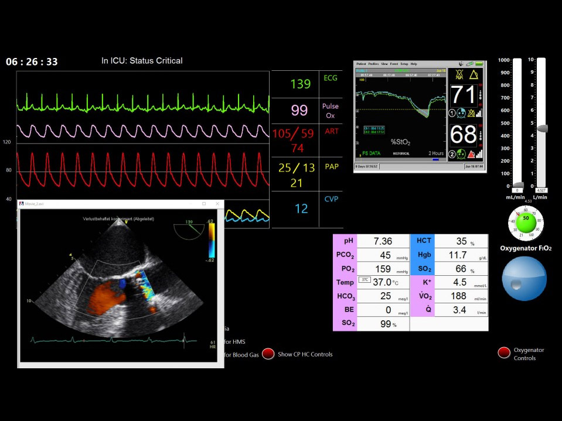
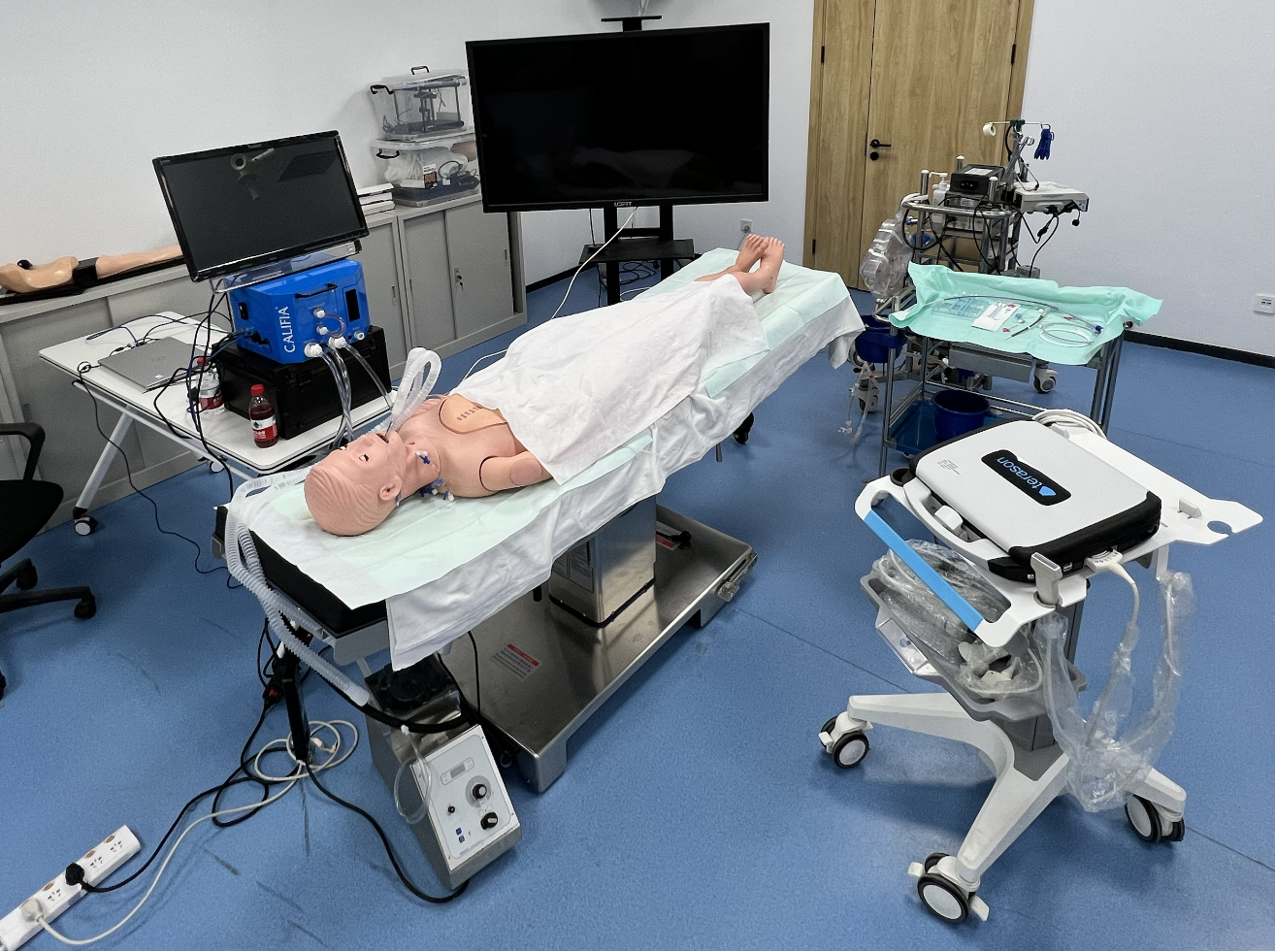

- 进修费用：6000元（如延期至半年需补交一期费用）
- 培训/轮转计划：
3个月：前两个月在体外循环中心学习，第三个月轮转外科ICU、内科ICU及CCU。

- 科室/专业介绍
我院自1991年即开展ECMO工作，是国内最早开展ECMO的医疗单位之一。目前，我院ECMO包含各类成人及小儿心血管外科术后的循环支持，心脏移植术前过渡支持，桥接LVAD，爆发性心肌炎的辅助，高危PCI/TAVR术的支持，肺血管疾病的支持，慢性心衰急性急性心原性休克，ECPR等。多年来经过不断学习和总结，我院在ECMO管理方面积累了大量的成功经验。每年约50-60例ECMO，成人约占70%，小儿占30%。总体存活出院率维持在60%左右。
阜外医院每年心脏大血管外科手术量近两万例，心内科及急症救治的心脏病患者一直稳居全国第一，每年选择来阜外进修学习的医护人员近千人，是我国心血管疾病治疗的摇篮。我中心自1990年代即开始招收来自全国各地的进修医生，迄今为止培训带教近千人，积累了大量的教学培训经验，形成了良好的带教互动氛围。我中心于2014年外派讲师团队至美国ELSO学习ECMO 导师培训的“3T” 培训，成立国内首个ECMO模拟培训团队，短期培训班培训人次目前已超过1500人，并取得一致好评。
满足专注于危重心血管疾病ECMO治疗的临床人员的需求，我中心专门设置3个月的VA ECMO进修班。本进修班由ECMO培训团队讲师专业授课，以标准化课程保障授课质量；并依托阜外医院模拟教学中心，开展接近真实临床的模拟教学。致力于培养理论过硬、临床扎实的ECMO专业人才，为我国心血管危重症患者的救治贡献力量。
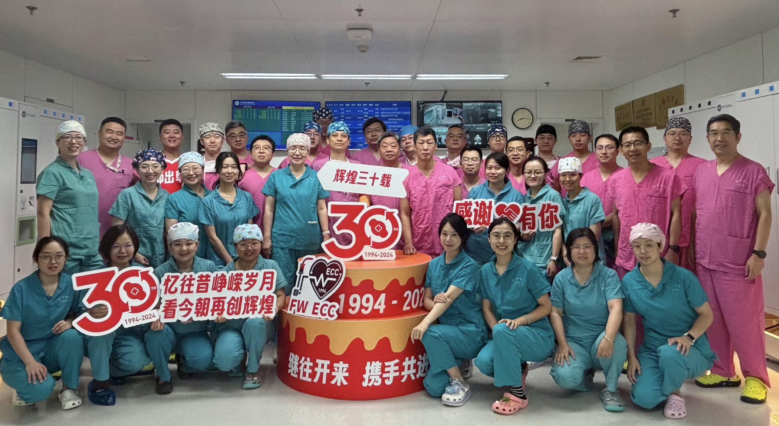
- 带教团队介绍：
- 体外循环中心主任 吉冰洋

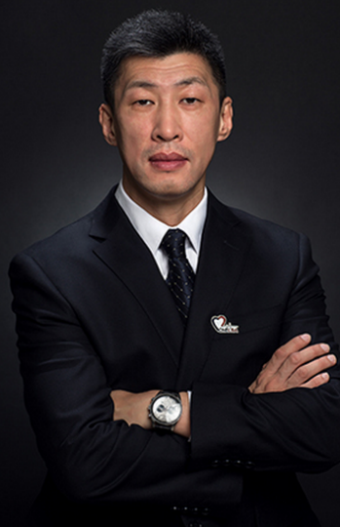
吉冰洋，医学博士，主任医师，北京协和医学院双专业（麻醉，生物医学工程）博士研究生导师。现任中国医学科学院阜外医院体外循环中心主任、成人体外循环科室主任。
任国家心血管病中心专家委员会委员，国家心血管病临床医学中心主要研究者（PI）；中国医学科学院阜外医院学术委员会委员；中国研究型医院学会血栓与止血专业委员会副主任委员；中国心胸血管麻醉学会副秘书长兼常务理事，2015年创建中国心胸血管麻醉学会体外生命支持分会，第一任主任委员；中国医师协会心血管外科分会体外和重症学组副组长；中国生物医学工程学会机械循环支持分会常委；国家心血管系统疾病医疗质量控制中心体外循环与体外生命支持质量控制工作组副组长；北京市心脏大血管外科专业质量控制和改进中心专家委员会委员&体外循环与麻醉质控工作组组长；中国医学装备协会医用耗材临床应用与管理专家库专家；北京市重症超声研究会航空重症专业委员会副主任委员；《中国体外循环》杂志副主编。
研究方向为心脏外科围体外循环期患者血液管理、器官保护；体外生命支持相关临床、基础研究；体外生命支持设备的研发与验证。共发表SCI文章120余篇，主持和参与多项国家级课题，曾获中国产学研合作创新成果一等奖、中华医学科技奖二等奖、华夏医学科技奖三等奖等多项奖项。

- 体外循环中心副主任 刘晋萍

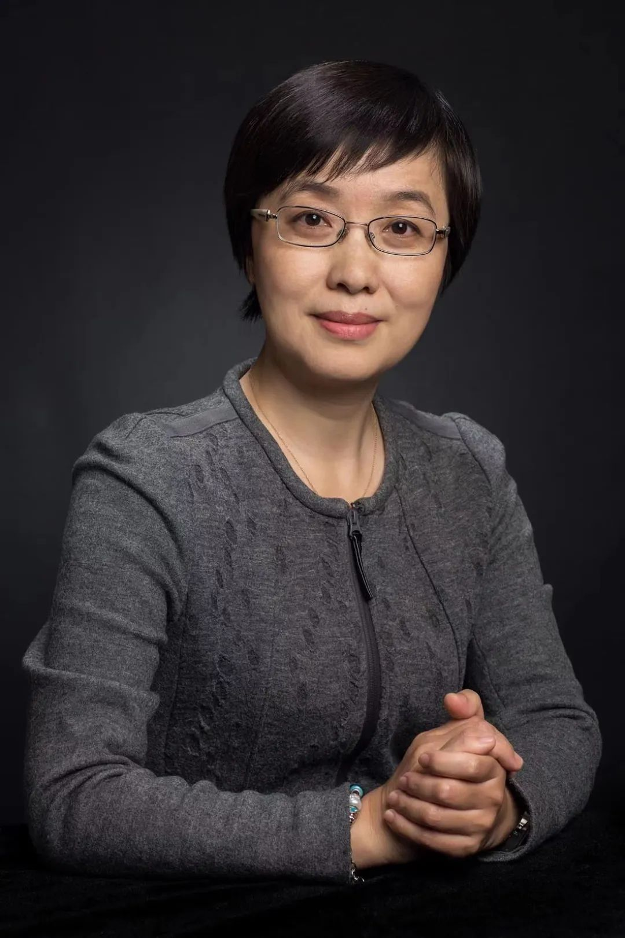
刘晋萍，博士，主任医师，北京协和医学院博士研究生导师，现任中国医学科学院阜外医院体外循环中心副主任，小儿体外循环科主任。2014年于北京协和医学院获得麻醉学博士学位。2003年赴美国波士顿儿童医院、加拿大多伦多儿童医学中心参观学习，2004年公派英国伦敦Great Ormond Street Hospital(大奥蒙德街儿童医院)进修学习，2005年公派至美国俄亥俄州伦布儿童医学中心进修。
现任中国心胸血管麻醉学会体外生命支持分会副主任委员、中国非公医协体外生命支持专委会副主任委员、中国生物医学工程学会体外循环分会常务委员、中国医师协会体外生命支持专业委员会委员、中国食品药品检定研究院医疗器械分类技术委员会专业组委员、《中国体外循环杂志》编委等职务。
现已主持完成国家自然科学基金两项，国家自然科学基金青年科学基金项目一项,中国医学科院临床与转化医学研究基金项目一项,中央高水平医院临床科研业项目一项,参与国家级课题四项,参与发明专利三项。工作至今参与完成著作6部，译著5部。以第一作者或通讯作者身份在多个SCI期刊杂志及国内核心期刊杂志发表有关婴幼儿体外循环多器官保护、小儿血液保护及ECMO相关研究类文章一百余篇，累计影响因子160+，在业内临床和科研方面具有足够影响力。曾获2006年院所技术创新奖，2010年中华医学科技奖三等奖，2013年中华医学会胸心血管外科青年医师论坛二等奖，2014年、2015年北京市科学技术奖。
ECMO培训教师团队
体外生命支持专家：吉冰洋、刘晋萍、于坤、李景文、袁媛、冯正义、胡强、高国栋、管玉龙、楼松、赵明霞、崔勇丽、段欣、周伯颐
模拟培训讲师：刘刚、段欣、王惠、王会颖、卞璐瑜、周纯、滕媛、王茜、闫姝洁、王建、李真真、赵宗凯
心外科专家：刘盛、高歌
外科恢复室专家：王旭，杜娟、陈祖君、邹亮、杜雨、王冀、周宏艳
心血管超声专家：段福建、李慧、李铭瑶、孟庆龙
内科ICU专家：于丽天、卿平、刘亚欣
CCU专家：张峻、李佳
SICU护理专家：吴荣、黄雨佳、赵明晶
其他包括急诊、检验科、输血科专家等
- 考核标准：
结业标准：
三个月培训分三阶段，每阶段均包含阶段考试，其中第一阶段为ECMO物品准备和系统预充；第二阶段为ECMO意外及并发症的识别及处理模拟考核；第三阶段为临床ECMO病例汇报和理论考试。所有考试需获得B以上评分方可结业。
评优标准：
三阶段考试中的4个考试成绩至少取得3个以上A且没有B方具备评优资格，此外学习期间需勤学好问，尊敬师长，友爱同事，勤学好问，认真负责，并经考核小组一致评定后获得优秀表彰。

